Práctica 2: Cifrado simétrico
1. Instalar OpenSSL
- Obtener OpenSSL para Windows o Linux. En caso de hacerlo para Windows, hay que definir el path agregando el nuevo elemento a la variable PATH:
  - Path c:\openssl\bin
2. Utilización de algoritmos simétricos
2.1. Comando ciphers
- Para comprobar la lista de algoritmos simétricos soportados ejecutar:
openssl ciphers
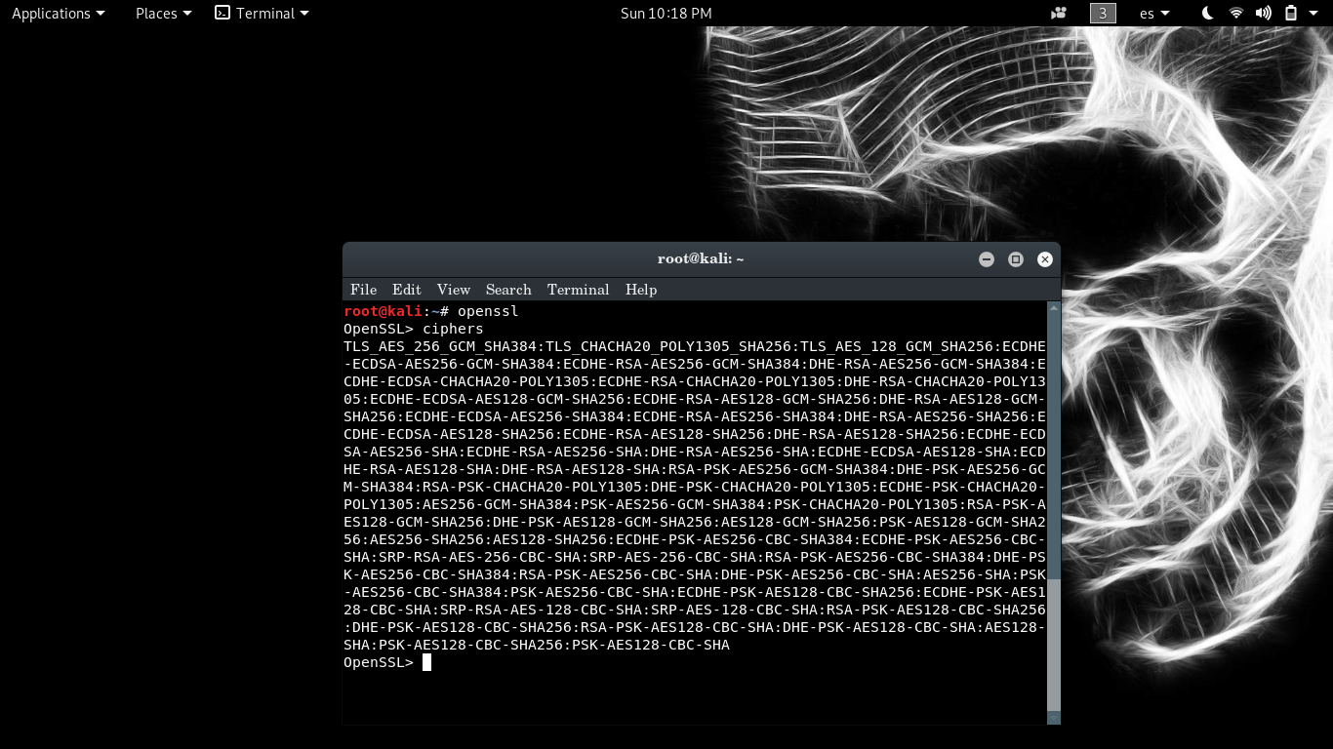
2.2. Cifrar un mensaje de prueba
Seguir los siguientes pasos para crear un documento de texto y cifrarlo con openssl.
- Mirar en la documentación de OpenSSL cómo se utiliza el comando enc para cifrar y descrifrar.
- Crear un archivo de texto con cualquier editor de texto plano.
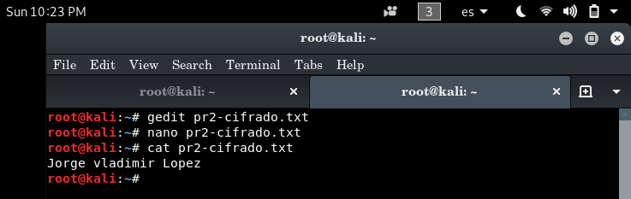

- Cifrarlo con un algoritmo simétrico.
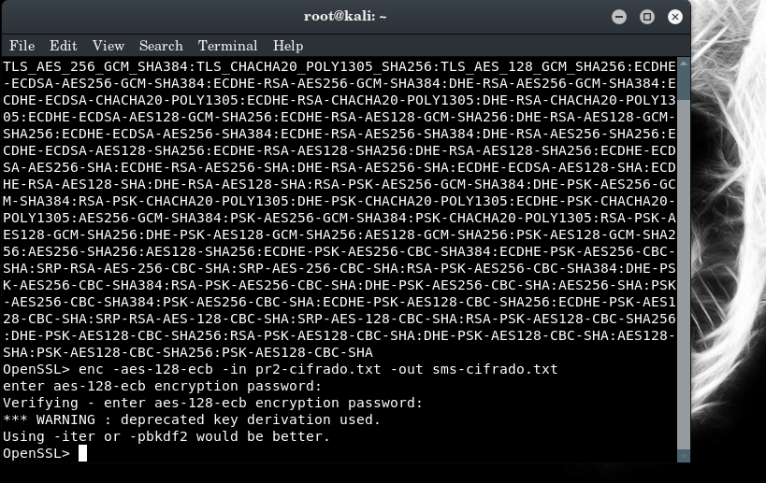

- Descifrarlo y comprobar el resultado.
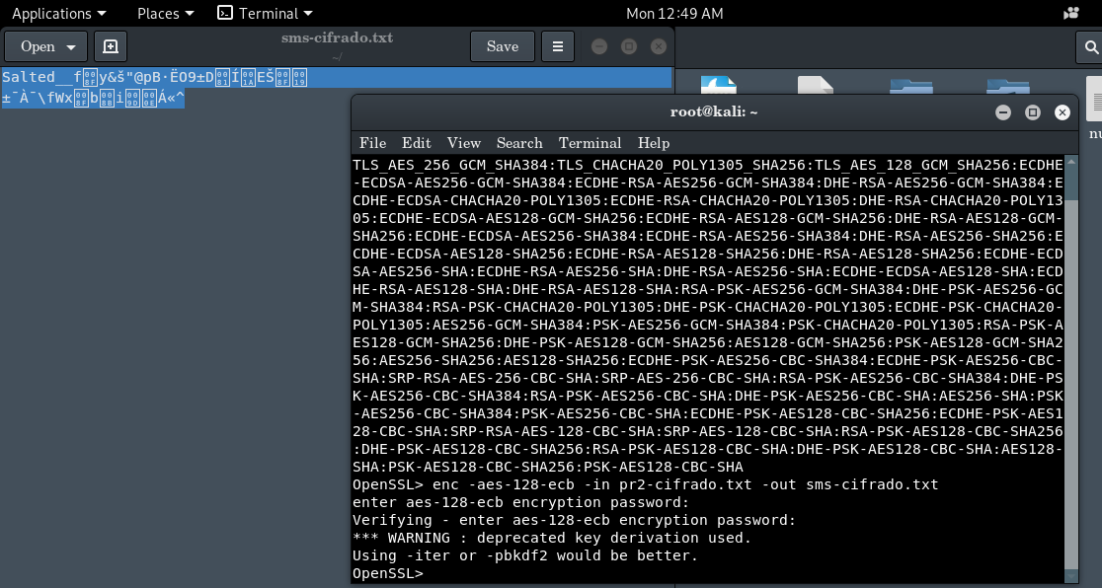

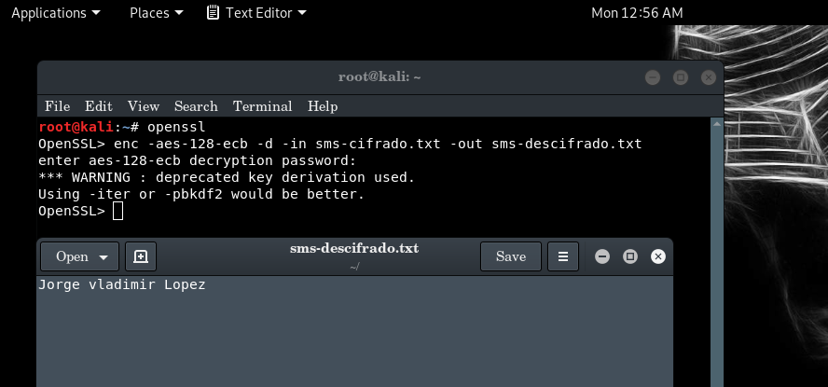
- Analizar el comportamiento para diferentes longitudes de mensaje y diferentes algoritmos de cifrado. Anote los resultados.
3. Cifrado en HTTPs
- Acceder a la página https://www.iit.upcomillas.es/
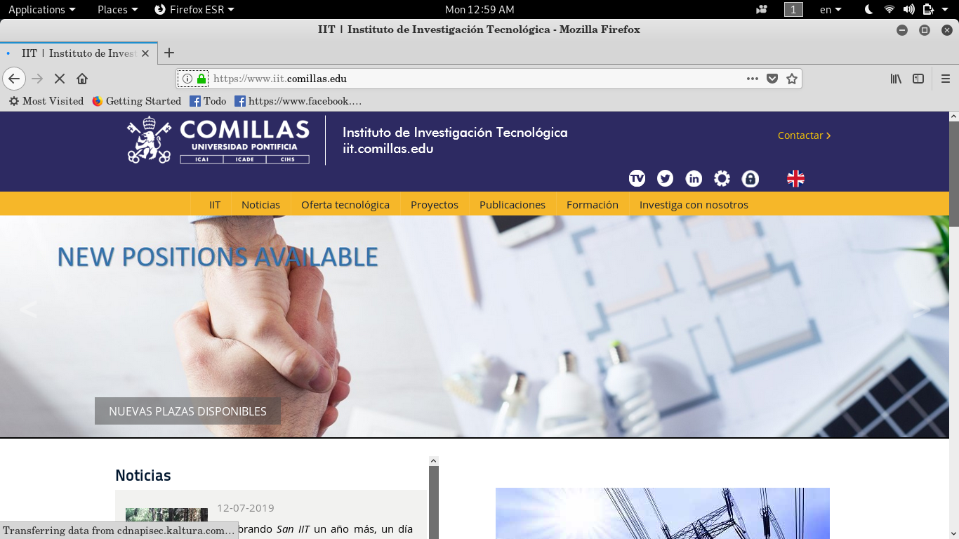

¿qué algoritmo simétrico se utiliza para conexión?

El algoritmo que utiliza es AES.
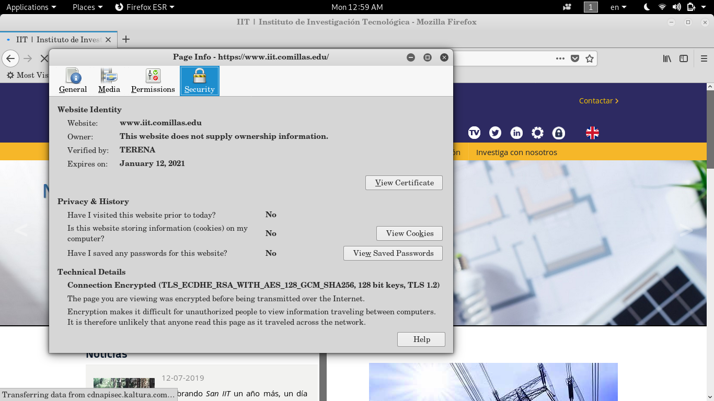

Probar distintos navegadores (Firefox, IE, Safari…)
- Acceder a la página https://www.upcomillas.es/
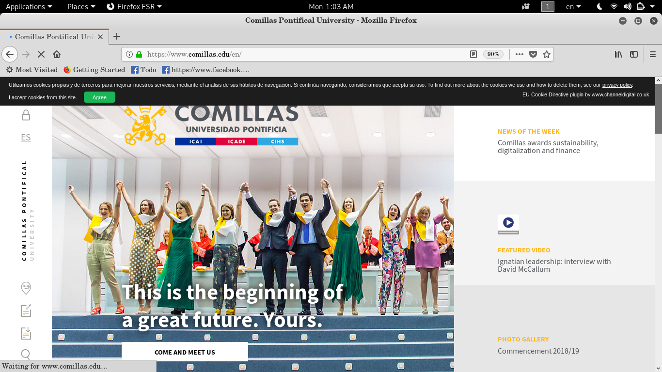

¿qué algoritmo simétrico se utiliza para conexión?

El algoritmo que utiliza es AES.
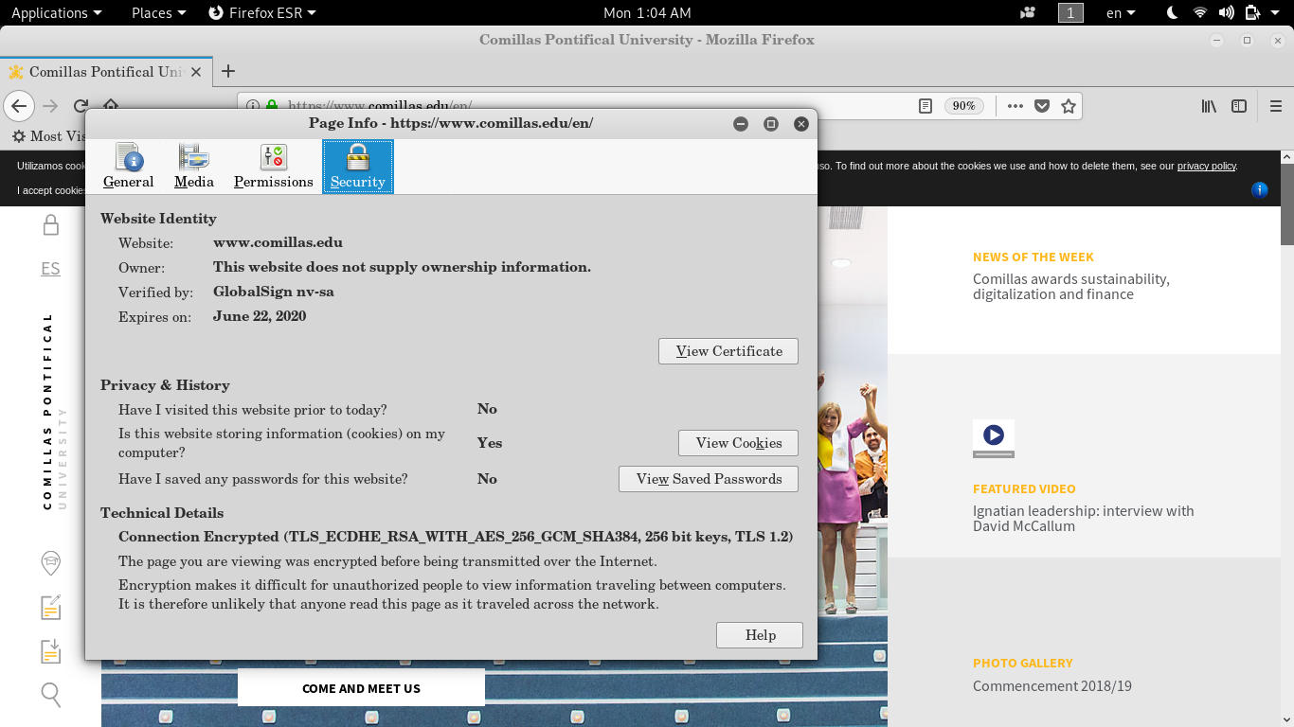

Probar distintos navegadores (Firefox, IE, Safari…)
- Acceder a otros sitios seguros

Esta es la pagina de ygoprodeck donde se pueden descargary obtener información sobre este juego y sus cartas.
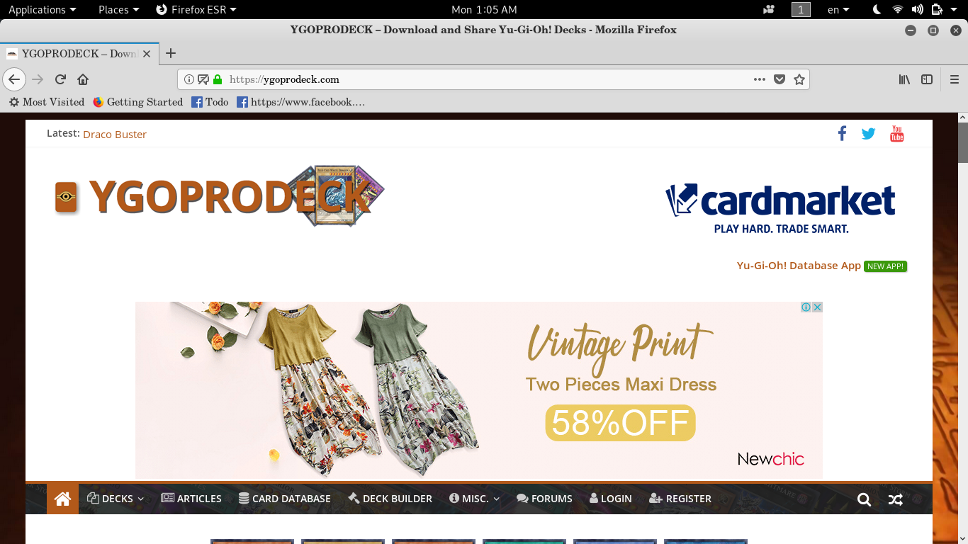
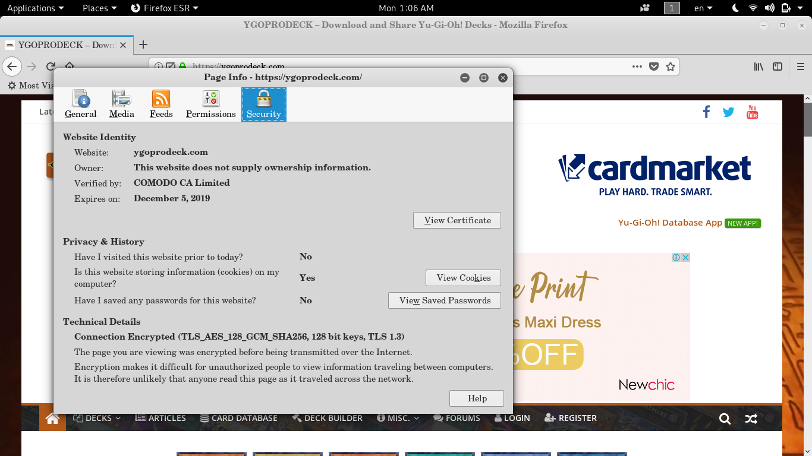

La pagina de Microsoft.
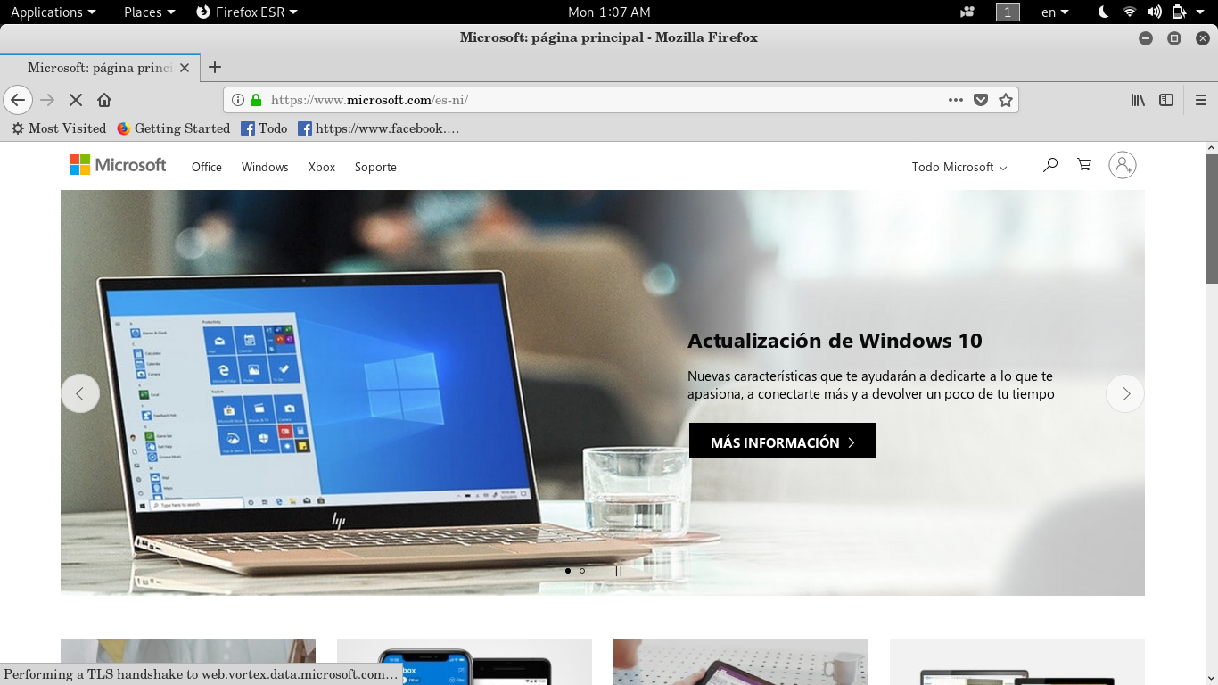

4. Prueba de correo electrónico
- Cifrar un documento con comandos openssl
- Enviar el documento por correo electrónico a un compañero
- Comunicar la clave por medio de un “canal de comunicación seguro”

Cifro el documento que le envio a un compañero

Decifro el documento que me envía mi compañero

Mi compañero decifra el documento que le envie

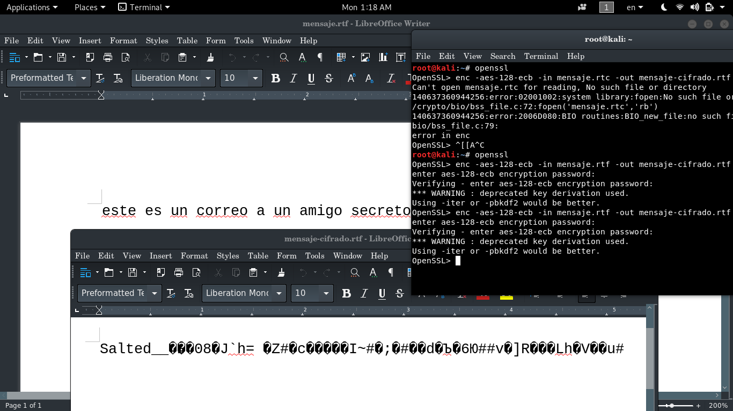

5. Análisis por histograma
El histograma de un fichero representa, mediante un gráfico de barras, la frecuencia de repetición de cada carácter del fichero.
Utilizar la página http://www.iit.upcomillas.es/palacios/seguridad/histograma/ para obtener vía web el histograma de cualquier fichero, y hacer pruebas con los siguientes tipos de fichero:
- Fichero de texto (ejemplo correo electrónico o documento word)
- El mismo fichero pero comprimido
- El mismo fichero pero cifrado con AES (utilizar openssl)
- Imagen JPEG
- Fichero aleatorio generado mediante openssl con el comando rand
5.1. Tamaño de ficheros
Anotar el tamaño original de un fichero (Ej. Documento de texto ó html largo) y el tamaño resultante de:
- Cifrar
- Comprimir
- Cifrar + comprimir
- Comprimir + cifrar

